一、单项选择题
1—5 D B D A A 6—10 B C B C A 11—15 C D A B D
二、填空题
16、 运算
17、 2
18、 3
19、 空串
20、 4
21、左右指针域均为空
22、 n1
23、直接插入排序
24、 6 n(n+1)/2
25、 5
三、解答题
26、 （1）
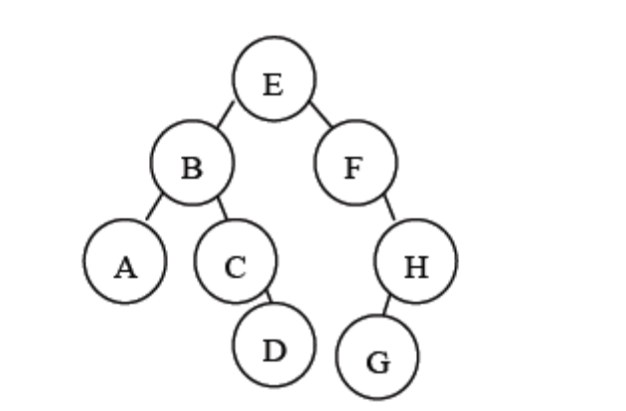
（2）
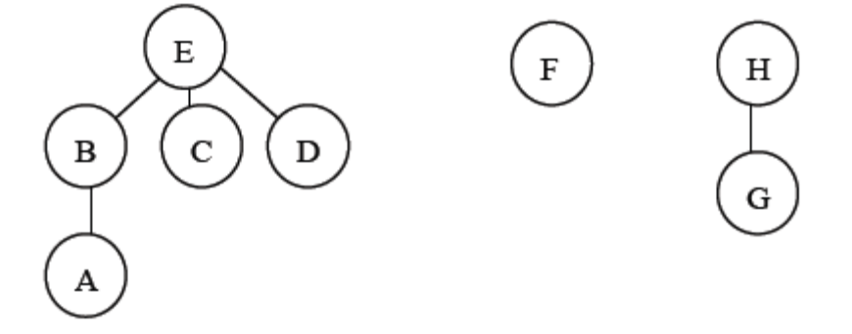
27、该图的邻接矩阵如下：
0 1 1 0 0
0 0 1 1 0
0 0 0 0 1
0 0 1 0 0
1 0 0 1 0
(2)图的深度优先遍历序列如下：
A B C E D

28、（1）每个栈仅用一个顺序存储空间时，操作简便，但分配存储空间小了，容易产生溢出，分配空间大了，容易造成浪费，各栈不能共享空间。
（2）多个栈共享一个顺序存储空间，充分利用了存储空间，只有在整个存储空间都用完时才能产生溢出，其缺点是当一个栈满时要向左、右栈查询有无空闲单元。如果有，则要移动元素和修改相关的栈底和栈顶指针。当接近栈满时，查询空闲单元、移动元素和修改栈底栈顶指针的操作频繁，计算复杂并且耗费时间。
29、设从顶点1开始遍历，则深度优先生成树为
1---2---3---4---5
宽度优先生成树为
1
2 3 4
5

输出结果：V1 V4 V3 V6 V2 V5

四、算法阅读题

30、矩阵 B 的值为：
1 4 7
2 5 8
3 6 9
31、（1）执行 f31(T)的输出结果为：
C B E D F A G H
(2)算法 f31 实现的功能是：利用栈实现二叉树的中序遍历。
32、执行函数调用 f32(A,5)后的输出结果是：
34,26,15,89,42
26,15,34,42,89
15,26, 34,42,89
33、 a[i]=a[i-1] k<=
五、算法设计题
34、解：
float f34(LinkList head)
｛
LinkList p;
Int count=0, scount=0; //count 代表 data 域值为正整数的结点个数，scount 代表总结点个数。
If(head>
next==head) return 0;
Else
{
P=head;
Do
{ p=p>
next;
Scount++;
If(p>
data>0);
}
While(p>
next!=head);
}
Printf(“正整数的结点个数占结点总数的比例是:%d”,count/scount*1.0);
｝
此算法的时间复杂度为：o(n)

